- 主从复制 master负责读写 ，slaver 负责读
作用 ：（1）读写分离 提高性能 （2）容灾备份

- 注意事项 （也可以动态配置从机连接 提高性能）
  - 主机master
    - 关闭RDB模式， 并且不开启AOF (都不开)
    - 开启密码
  - 从机slaver
    - 开启AOF
    - 配置replicaof ip地址 端口号（本机的话就127.0.0.1）去连接master
    - 配置masterauth 连接master的密码 （建议和主机一致，哨兵模式必须一致）
总结需要配置的项：
- master持久化模式全关闭
- master开启密码
- 配置port
- Slaver关闭RDB开启AOF
- Slaver连接master的ip + 端口
- Slaver开启密码
- Pid输出地址
- 日志输出地址
- Dir输出地址

配置完成后 ，主机只负责写数据 从机只负责读数据 默认从机写数据会报错
可以通过配置开启从机写数据 ，会造成数据的不一致

  - 开启客户端 info replication命令 查看集群的机器的信息

  - 也可以在客户端下 用命令的方式去连接主机，让当前机器作为从机
SLAVEOF 196.168.1.1 6379
注意 ：当主机密码 与 从机的密码不一致时 ，会导致从机连上主机了
但是主机info replication 还是不显示从机

  - 可以命令的方式改配置文件（注意：redis.conf中并不会发生变化，动态设置只在当前运行的实例起作用）
- config set 配置属性 值
- 刷新配置文件
  - 通过命令 读取配置文件的属性的设置
config get 属性

- 全量复制 场景 ：当redis使用一段时间后产生了数据（作为从机时 会清空本机的数据） ，此时这台redis需要作为从机 连接主机 ，当第一次连接时 会触发全量复制

全量复制的流程 ：
- slaver向master发送命令 psync ？-1
    - ？连接主机的redis的runID（进程标识）（主机的id从机并不知道所以传问号）
    - -1 告诉master 全量复制
- Master接收到slaver的连接命令后，会将本机的redis的runID 和 offset（偏移量：） 传给 slaver 告诉从机 让从机机备份他的数据
偏移量： 记录各节点的数据是否一致， 偏移量不一致说明数据不一致 （偏移量是实时变化的）
- 然后从机保存master传来的数据
- 然后主机在本机进行执行bgsave命令进行RDB持久化 （主机的配置文件中RDB模式是关闭，但 是全量复制也会触发）
- 在主机本身进行rdb持久化的时候 ，此时也会有新的命令写入 ，会将新的命令写入缓冲 区 （默认只有1m ，当1m满时遵循先进先出的原则 将key进行持久化 并删除key）
- 1m的配置 ：repl-backlog-size 1mb
- 将4 缓冲区的文件 发送给 slaver服务器
- 将4 持久化的rdb文件 ，发送给 slaver服务器
- 清空 本机上内存中的数据
- 加载并持久化 master 发来的数据
全量复制的缺点：
- 执行bgsave 命令
- 建立网络连接传输文件
- 从节点加载rdb 写数据
- 从机可能会造成aof重写 ，由于从机 rdb 和 aof 都是开启的 ，aof的优先级高于rdb ，aof文本重写 造成了 主、从机 持久化文件的不一致
因此性能会降低 ！
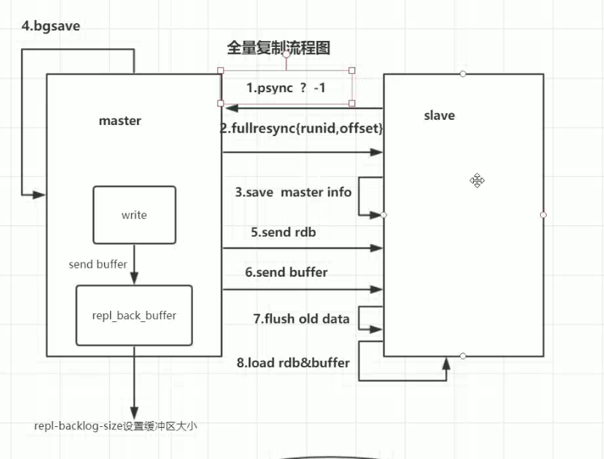

当 主机和从机由于网络问题 断开连接，当再次连接时 从机向主机汇报偏移量 发现偏移量不一致时 会触发增量复制
- 先判断1m的缓冲区是否由于内存满了 ，删除过数据 如果没删除 则会将现在1m缓冲区中的数据 发送数据给从机进行同步 进行增量复制
- 如果删除过数据 ， 则会进行全量复制
从这里可以看出 1m的缓冲区 跟多是为从机的正能量复制而准备的
主从复制的缺点：
- 过于依赖master ， 所有写的操作都先经过 master ，然后发送给slaver 因此会有延迟
- 一旦master down机，salver需要手动执行 从机中的某一台作为新的 master
- Slaverof no one ：脱离 已经down 的主机 称为独立的机器
- SLAVEROF I地址 端口 ：然后给另一台从机设置主机（已经脱离的主机）

- 哨兵（redis2.8 开始引入） ： 主从复制的自动版 ，主机挂了 从从机中自动选举主机
哨兵模式下 客户端是线连接哨兵再通过哨兵报连接redis
中小型公司使用 ， 大型公司使用集群

哨兵 的主要功能特点：
  - 监控 ： 一直监控 主节点 和 从节点是否运行正常
  - 自动故障转移：当主节点不能形成工作 ，会将这个主节点下的从节点升级为新的主节点
  - 配置提供者：客户端在初始化时 ，通过连接哨兵 来获取当前主节点的服务地址
  - 通知：可以将 故障转移的结果 发送给客户端（当redis的主机故障时 ，当前项目中的配置redis地址 不用改变 ，哨兵会帮助将故障转译 无需修改配置文件 ）

- 哨兵集群的搭建 ：
  - Masterauth 设置密码 必须开启，并且密码必须一样 （当主节点故障后 会根据这个选取主机跟从机连接需要通过密码认证连接其他的主机）
  - 配置sentinel.conf 文件 (必要的配置) 如果搭建集群只需拷贝几份配置配置文件
    - Sentinel monitor mymaster IP地址 端口 2 （搭建集群时 不变）
      - Mymaster ：表示一个名用户名
      - IP地址：表示对哪台机器上的redis服务进行监控
      - 2：用于故障监控 表示 有两台哨兵都认为 某一台主机故障，才开始切换主节点 （主观下线） 个数判定： 哨兵个数/2 + 1
    - Sentinel auth-pass 用户名密码 （跟上面的用户名保持一致 （搭建集群时 不变）

  - 启动 /usr/local/bin/ 下的./redis-sentinel 哨兵配置文件1

启动 /usr/local/bin/ 下的./redis-sentinel 哨兵配置文件2

- 一旦 哨兵监控到 redis master故障 ，哨兵就会 再从 从机中选举出一台 master 过程需要 几秒时间是报错的过程 不能写数据 ，另外当原来的主机 回复服务后 ，哨兵又会将当前连接的从节点主机 置为 从机

内部如何做的 ： 哨兵模式会改动 redis 的配置文件 （主要是端口）， 然后通过aof命令自动 进行 主从切换

7、哨兵监控的是所有机器（但是在哨兵配置文件中只配置主机） 的过程

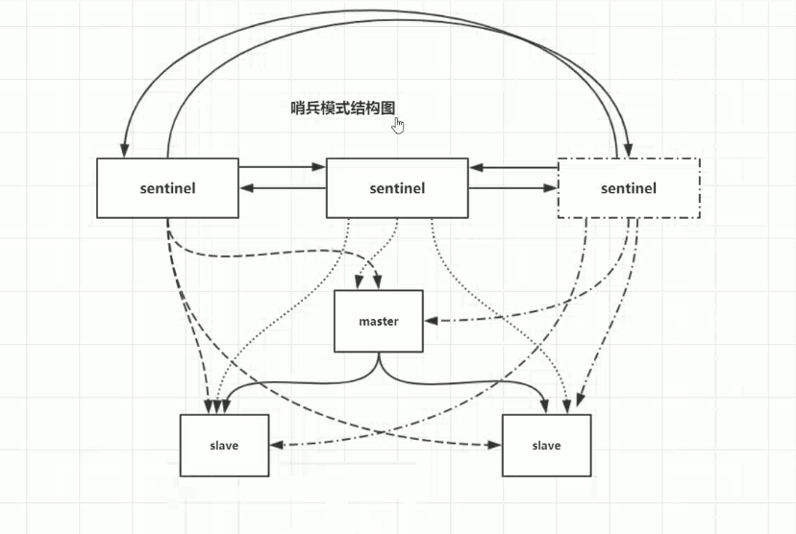

哨兵中的定时任务：
- 哨兵是如何知道主机下线的 ： 每一秒都会发送 ping命令 检查心跳 超过多少秒没回应 默认 主观下线

超时设置 ：sentlnel down-aftre-milliseconds 主机名 300000
- 每两秒 通过发布/订阅功能 哨兵之间进行通信

8、哨兵中的其他配置

（1）当主机故障 指定新主机时 从节点连接新主机的时候 也会触发全量复制

下面配置是 ， 从机一次 挨个 从新的主机 复制过来数据 ，也有多台一起复制的配置

sentinel parallel-syncs 主机名 1
- 通知型脚本:当sentinel有任何警告级别的事件发生时（比如说redis实例的主观失效和客观失效等等），将会去调用这个脚本

sentinel notification-script <master-name> <script-path>

10、

